**Ejercitario 3**

**Alumno:** Sebastian Garrigoza

**1. Realizar una página html con el uso del evento onclick de la Forma Tradicional que muestre**

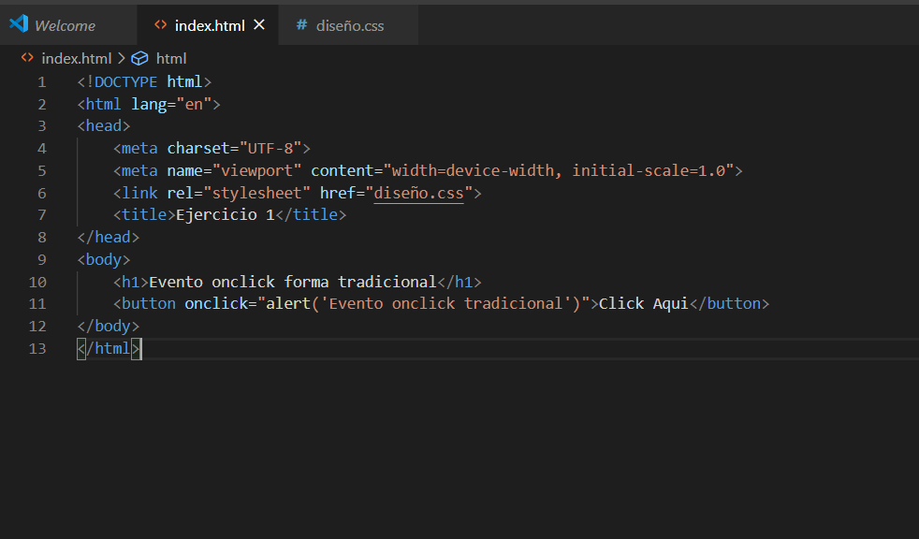**un mensaje en pantalla indicando “ Evento onclick” utilizando el método alert().**

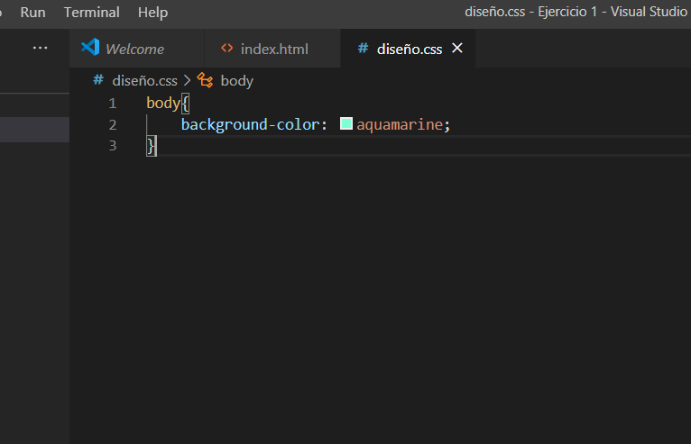

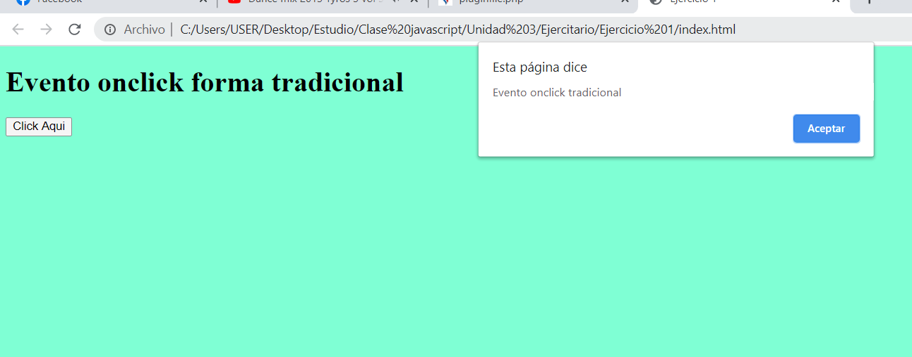

**2. Realizar una página html con el uso del evento mouseover() para mostrar un párrafo**

**pasando el cursor encima de un texto.**

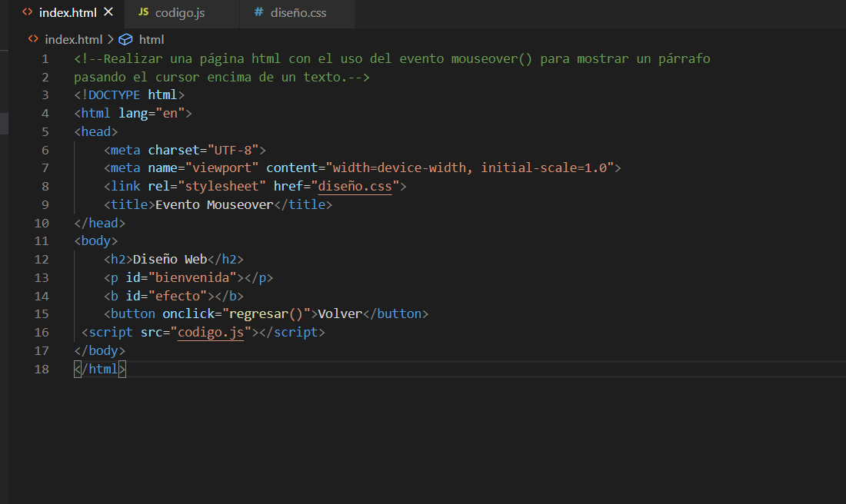

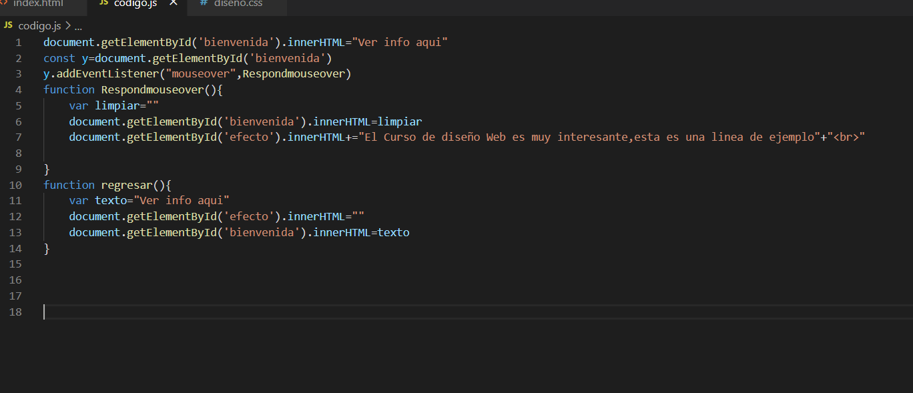

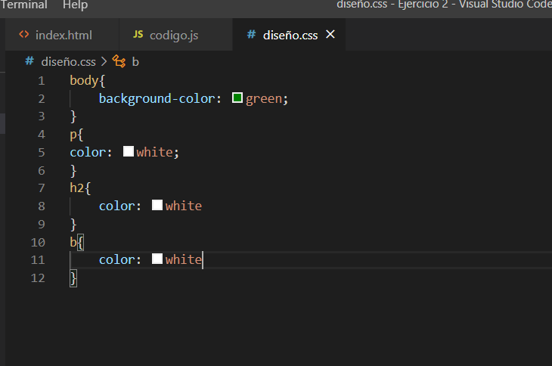

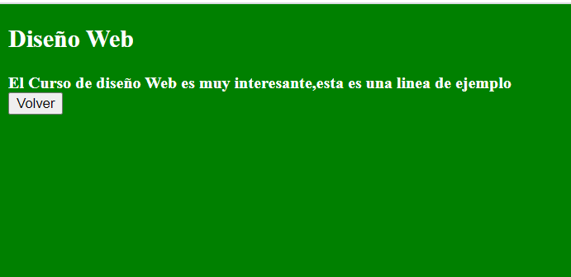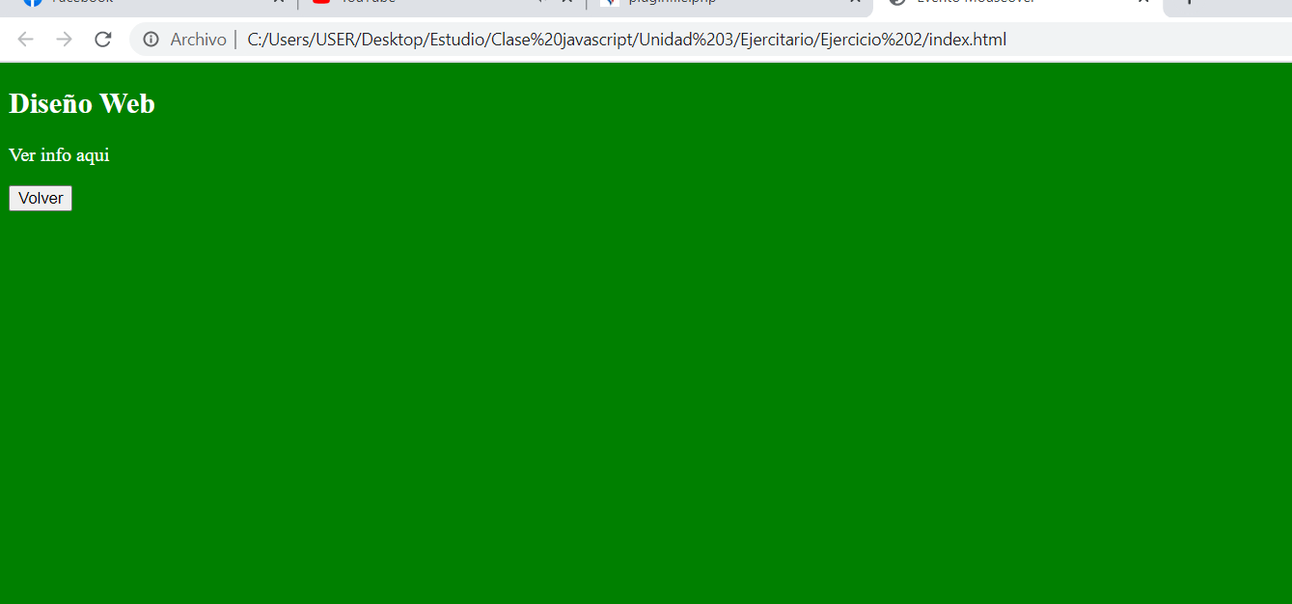**obs:el botón volver hace que vuelva al mensaje anterior**

**3. Realizar un formulario en html de contacto (nombre,apellido,dirección,telefono) y**

**establecer el foco en el primer input(nombre) con el evento onfocus() y cambiar el color del input.**

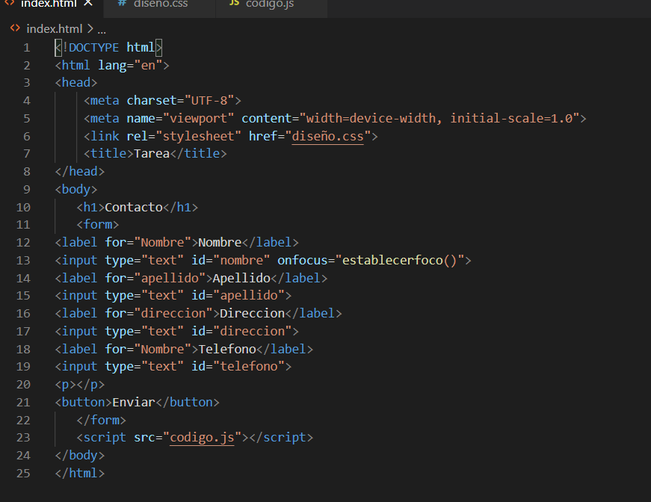

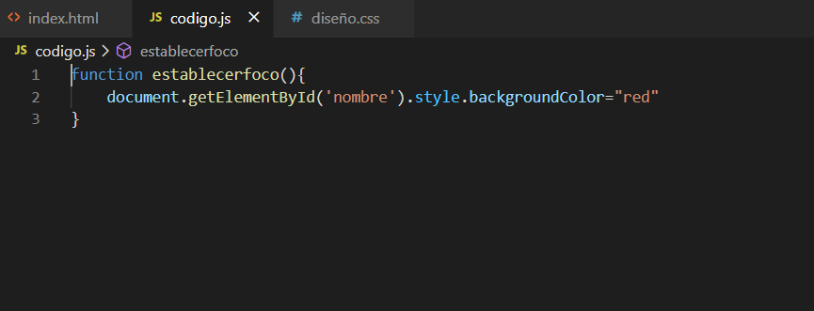

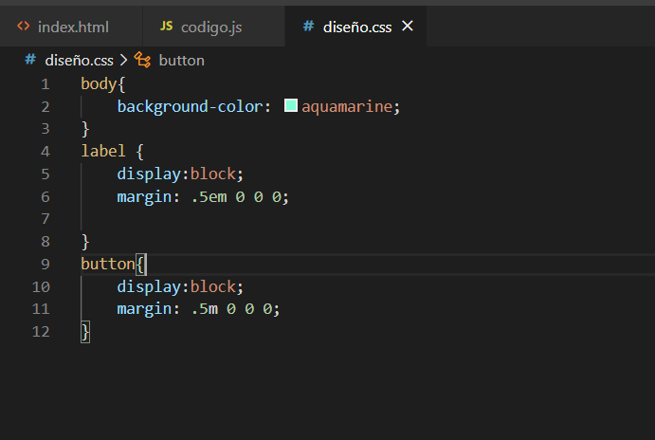

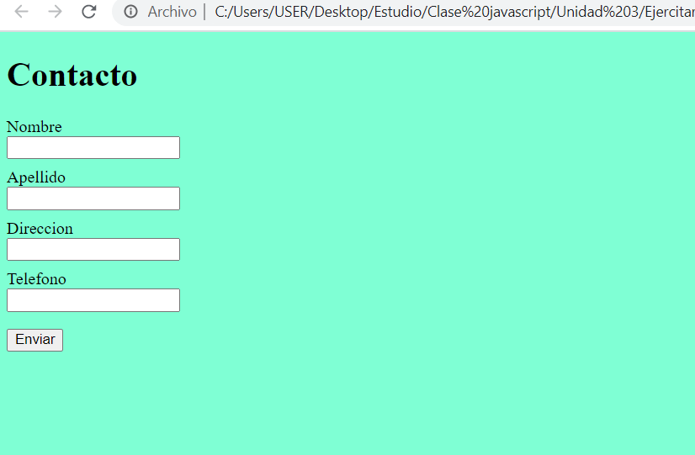

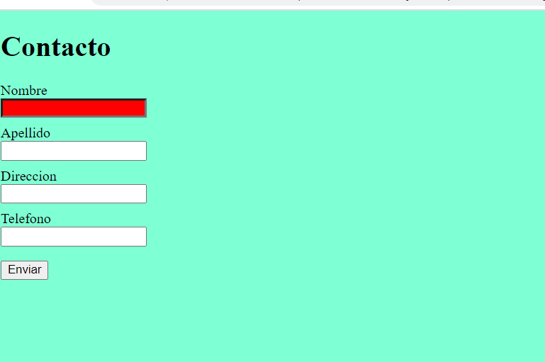

**4. Realizar una función división en javascript, donde el usuario ingresara los números mediante**

**inputs y muestre el resultado en un alert().(Validar la división atendiendo que el usuario si ingresa**

**un numero 0 para el divisor, muestre el mensaje “división por cero, no existe”). Utilizar el evento**

**clic**

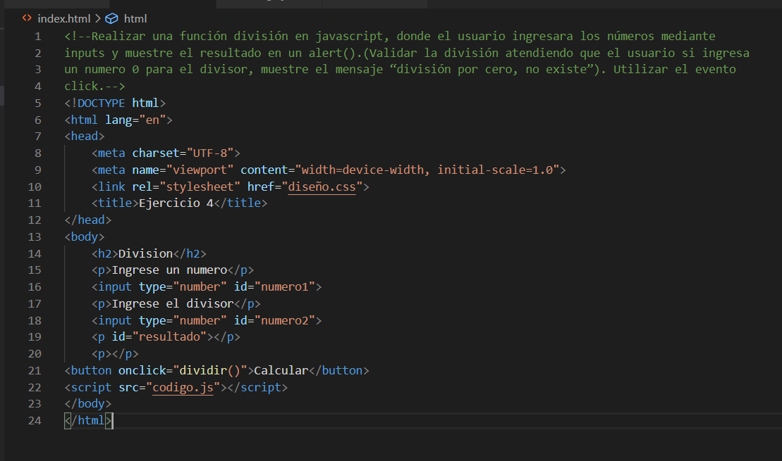

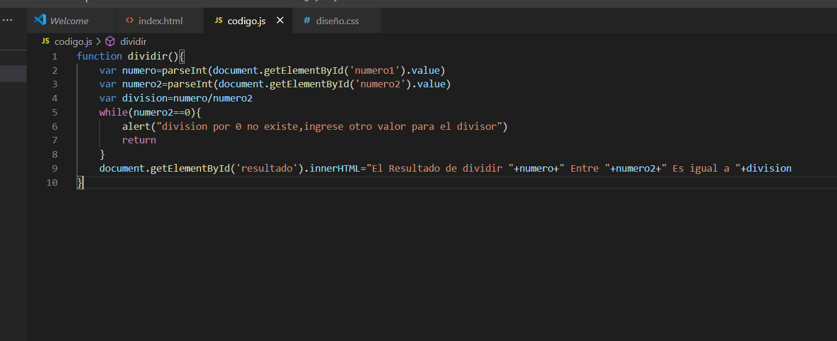

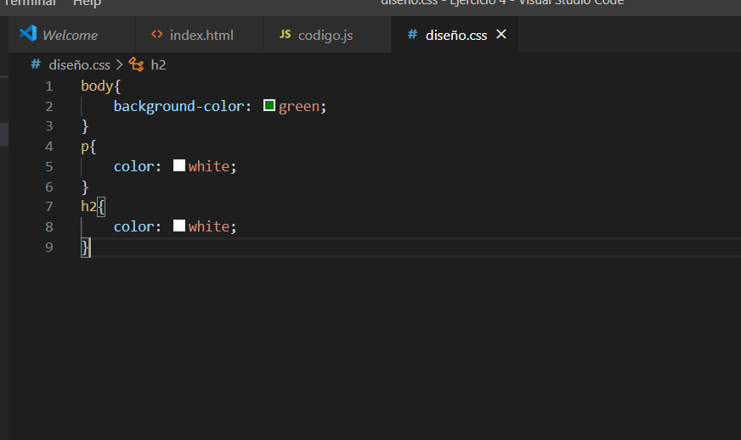

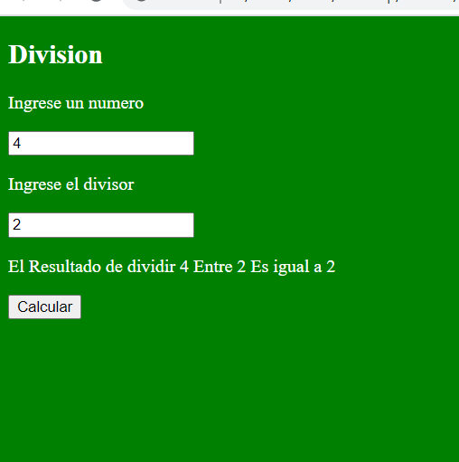

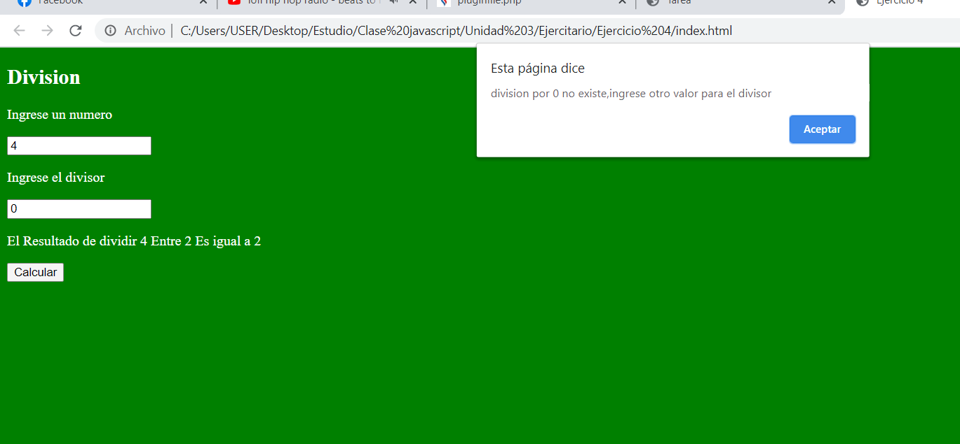

**5. Realizar una función que muestre una imagen en el html con el evento mouseout().**



